Thiết kế DMZ:
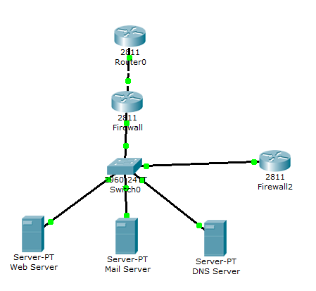
Cấu hình cho từng bộ phận:
- Web Server:
Desktop → IP Configuration:
IP Address | 192.168.80.10
Mask | 255.255.255.0
Gateway | 192.168.80.1
DNS | 192.168.80.30
Services → HTTP:
HTTP | ON
HTTPS | ON

- DNS Server:
Desktop → IP Configuration:
IP Address | 192.168.80.30
Mask | 255.255.255.0
Gateway | 192.168.80.1
Services → DNS
Add Record:
Name | Address
www.tmtc.com | 192.168.80.10
mail.tmtc.com | 192.168.80.20

- Mail Server:
Desktop → IP Configuration:
IP Address | 192.168.80.20
Mask | 255.255.255.0
Gateway | 192.168.80.1
Services → Email
SMTP | ON
POP3 | ON
Domain | tmtc.com

- Firewall 1:
Config → Interface:
Fa0/0: 10.10.10.2/30
Fa0/1: 192.168.80.1/24
Static: 200.200.200.0/24 via 10.10.10.1
- Firewall 2:
Config → Interface:
Fa0/0: 192.168.80.254/24
Fa0/1: 172.16.0.1/30
Static: 192.168.0.0/16 via 172.16.0.2, 0.0.0.0/0 via 192.168.80.1
- Router0:
Fa0/0: 10.10.10.1/30
Fa0/1: 200.200.200.1/24
Static: 192.168.80.0/24 via 10.10.10.2

ACL cần làm để đúng mô hình DMZ
Trên Firewall1:
Cho phép Internet truy cập Web:
access-list 100 permit tcp any host 192.168.80.10 eq 80
access-list 100 permit tcp any host 192.168.80.10 eq 443
Cho phép Mail:
access-list 100 permit tcp any host 192.168.80.20 eq 25
Cho phép DNS:
access-list 100 permit udp any host 192.168.80.30 eq 53
Chặn toàn bộ Internet vào LAN:
access-list 100 deny ip any 192.168.0.0 0.0.255.255

Kế hoạch địa chỉ IP:
Do công ty có 100-200 người dùng nên mỗi VLAN sử dụng: /24 (254 host)
Dễ mở rộng.
VLAN | Phòng ban | Network | Gateway
10 | Ban Giám đốc | 192.168.10.0/24 | 192.168.10.1
20 | Kế toán | 192.168.20.0/24 | 192.168.20.1
30 | Nhân sự | 192.168.30.0/24 | 192.168.30.1
40 | Kinh doanh | 192.168.40.0/24 | 192.168.40.1
50 | IT | 192.168.50.0/24 | 192.168.50.1
60 | Server Farm | 192.168.60.0/24 | 192.168.60.1
70 | Guest WiFi | 192.168.70.0/24 | 192.168.70.1
80 | DMZ | - | 192.168.80.1
99 | Management | 192.168.99.0/24 | 192.168.99.1

Server Farm:
Thiết bị | IP
Database Server | 192.168.60.10
File Server | 192.168.60.20
Backup Server | 192.168.60.30
Domain Controller | 192.168.60.40

DMZ:
Thiết bị | IP
Web Server | 192.168.80.10
Mail Server | 192.168.80.20
DNS Server | 192.168.80.30

Phân quyền truy cập:

Phòng ban | Chính sách bảo mật
Giám đốc | Truy cập toàn bộ hệ thống
Kế toán | Truy cập Database kế toán.  Không truy cập dữ liệu nhân sự.
Nhân sự | Truy cập hệ thống nhân sự.  Không truy cập dữ liệu kế toán.
Kinh doanh | Truy cập Website và CRM.  Không truy cập Database.
IT | Quản trị toàn bộ thiết bị mạng.
Server
Guest WiFi | Chỉ được truy cập Internet.  Không được truy cập bất kỳ VLAN nội bộ nào.
Management

